Лекция №14.
Построение эффективных разностных схем для ряда практических задач.

Обобщим неявную схему (4.6а) на случай задачи с переменной скоростью звука:
(14.1)
где коэффициенты переменны и кусочно-непрерывны вместе со своими вторыми производными, причем разрывы неподвижны (т.е. лежат на линиях ). Предполагается, что на этих разрывах выполняются условия сопряжения .
Выберем по t равномерную сетку, а по – специальную неравномерную сетку (у которой все точки разрыва коэффициентов являются узлами). Построим аналог наилучшей консервативной схемы используя во всех пространственных операторах значения со среднего слоя:
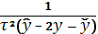=,
,

=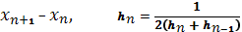,
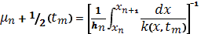,

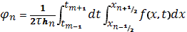. (14.2)
Известно, что при сделанных предположениях (и достаточно гладких начальных и граничных данных) эта схема равномерно сходится со скоростью , если выполнено условие устойчивости (13.14).
Из схемы (14.2)нетрудно получить схемы для гладких и для постоянных коэффициентов на произвольных неравномерных по сетках. В случае и равномерной сетки схема (14.2) совпадает со схемой (13.12).

Двуслойная акустическая схема. Уравнение второго порядка (13.1a) можно заменить эквивалентной ему парой уравнений первого порядка. Для этого введем потенциалы скоростей и правой части:
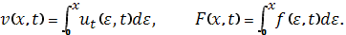 (14.3)
Функции удовлетворяют системы уравнений акустики
. (14.4a)
Начальные условия (13.1б) с учетом (14.3) примут вид
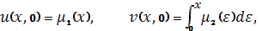 (14.4б)
а граничные условия (13.1в) останутся без изменения:
(t), (14.4в)
Задача акустики (14.4) нередко оказывается более удобной для численного решения, чем волновое уравнение (13.1); в частности, она позволяет построить двуслойные разностные схемы, допускающие неравномерную сетку по t.
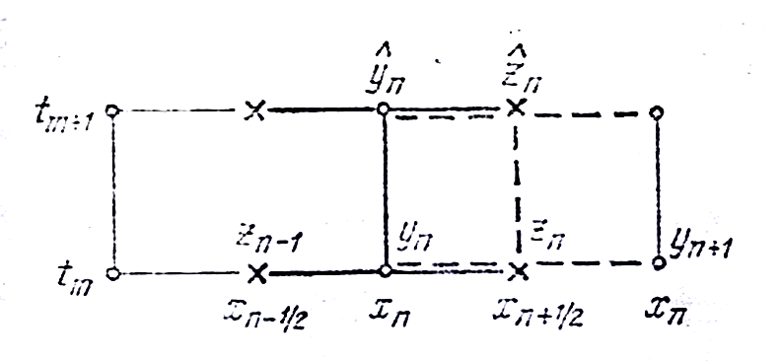
Рис.27
Неявная схема. Будем рассматривать в узлах неравномерной пространственной сетки величины , а в серединах интервалов-величины , . Возьмем шаблон, изображенный на рис.93, и составим на нем схему с весами
, (14.5a)
, (14.5б)
, 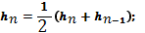
подразумевается, что . Исследуем эту схему, подробно останавливаясь только на наиболее важных деталях и для простоты ограничиваясь равномерной по сеткой .
Схема (14.5) составлена симметрично по переменной , если положить ; поэтому нетрудно сообразить, что она имеет аппроксимацию . Если взять . Если взять и , то схема становится вдобавок симметричной по времени и приобретает аппроксимацию .
Устойчивость исследуем методом разделения переменных, рассматривая возмущения функций и в виде гармоник
(14.6)
с одной и той же частотой и множителем роста, но с разными амплитудами . Подставляя (14.6) в (14.5) и полагая, получим для амплитуд систему линейных однородных уравнений
,
(14.7)
Чтобы она имела нетривиальное решение, ее определитель должен обращаться в нуль. Это дает квадратное уравнение для нахождения множителей роста:
; (14.8a)
,
, 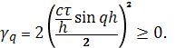 (14.8б)
Оба корня уравнения (14.8а) меньше единицы по модулю тогда и только тогда, если
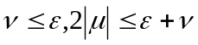 (14.9)
Первое из этих неравенств очевидно, поскольку по теореме Виета ;
второе доказывается несложными, но громоздкими выкладками. Неравенства (14.9) выполняются для всех гармоник только в том случае, если
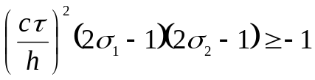, (14.10)
в этом случае схема условно устойчива.
Если +, то схема безусловно неустойчива.
Рассмотрим два частных случая схемы (14.5).
Явная схема. Положим ; тогда схема (14.5) принимает вид
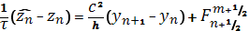, (14.11a)
, (14.11б)
и становится явной. В самом деле, величины явно выражаются из уравнения (14.11 а) через значения величин на исходном слое.

